

**Cahier des charges**

**Présentation de l’organisation**

Le nom de l’organisation  : TECH-INSTINCT

La date de la création  : juillet 2018

Activité  : cabinet de conseil en informatique

Adresse : Forum de l’université 06000 Bejaia Algérie

Contacts  : +213 551 483 004 [contact@tech-instinct.com](mailto:contact@tech-instinct.com)

**Objectif de la plateforme**

L’objectif de cette plateforme est d’éliminer les problèmes liés à la prise des rendez-vous, d’améliorer l’information à destination du praticien notamment pour les sujets ayant des maladies chroniques et automatiser la gestion des rendez-vous pour les patriciens. Enfin, cette plateforme doit permettre de créer une relation de confiance entre le médecin et son patient.

**La société ciblée**

Cette plateforme vise le secteur médical et les membres de la société algérienne.

**Exemples de plateformes**

**Doctolib et dzdoc** : sont des plateformes e-santé qui permettent d’améliorer la Gestion opérationnelle ainsi que le quotidien des praticiens de santé et des patients.

**Spécification des besoins**

**Les besoins fonctionnels**

Nous détaillerons les fonctionnalités que le système doit fournir aux différents acteurs :

* **Côté patient :**

**Profil :** contient toutes les informations personnelles du patient auxquelles il a accès pour modifier.

**Localisation :** le patient a la possibilité de l’localiser un praticien, un cabinet médical ou un hôpital par une simple recherche sur l’application.

**Rendez-vous :** prendre un rendez-vous en ligne pour une visite médical.

**Rappel :** recevoir des rappels au fur et à mesure que le rendez-vous se rapprohe.

**Dossier médical :** le patient entre et consulte son dossier médical.

* **Côté praticien :**

**Profil :** contient toutes les informations professionnelles de médecin.

**Dossier patient :** le médecin peut consulter et archiver les dossiers médicaux de ses patients uniquement et de les partager avec d’autres médecins si c’est nécessaire.

**Edition des ordonnances :** édition automatique des ordonnances.

**Gérer l’agenda :** le médecin peut gérer ses rendez-vous et ses activités.

**Les besoins non fonctionnels**

Les besoins non fonctionnels sont des indicateurs de qualité de l’exécution des besoins fonctionnels, ils permettent d’éviter plusieurs incohérences dans le système.

* **La sécurité :**
* Protéger l’accès à la base de données en établissant des contrainte sde contrôle qui va empêcher toutes personnes d’y accéder sauf ceux qui en ont les droits.
* Chiffrer quelques données avant leurs insertions.
* Chiffrer les dossiers médicaux des patients.
* Tous les praticiens doivent avoir un compte pour gérer leur rendez-vous
* Un patient ou le praticien, n’accède qu’aux information qui les concernent.
* La secrétaire ne peut pas accéder aux dossiers médicaux des patient,
* L’administration de la plateforme est effectuée par une personne appropriée.
* **La portabilité :**
* On doit créer un logiciel pour le praticien compatible sur Windows, mac-os et linux
* **La fiabilité :**
* Lors d’une panne d’internet, le praticien peut utiliser quelques fonctionnalités de site/logiciel.
* Lors d’une panne dans le serveur les données ne seront pas perdu.
* **La performance et efficacité :**
* Le temps de réponse de notre plateforme doit être précis et acceptable.
* La plateforme doit avoir un contrôleur des champs de saisie, pour éviter l’introduction des informations qui ne correspondent pas aux types des champs.
* **Utilisabilité** :
* La plateforme doit être simple est facile à manipuler même par des non experts.
* **L’ergonomie :**
* La plateforme doit s’inspirer des couleurs et adopter un logotype du secteur médical.

**Graphisme et Ergonomie**

**Le nom de la plateforme**

Le nom de la plateforme est **TADAWSA**. Il est extrait du mot santé en langue amazigh qui signifie plusieurs chose « la force, la santé, la guérison »

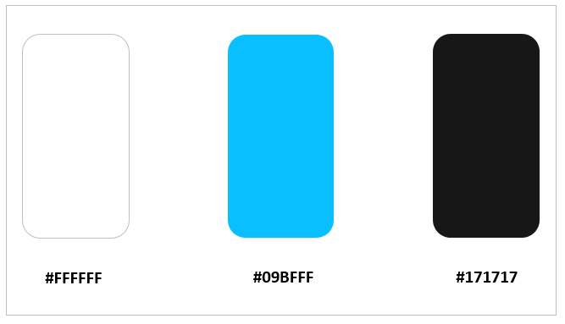**La palette de couleur**

**Logo**



**Police du texte à utiliser**

Les polices de texte qui sont recommandées sont **HELVETICA** et **ARIAL SANS SERIF**

**Environnement et outils**

**Le nombre de développeur :** 02 personnes

**Le client :** le gérant de l’entreprise tech-instinct

**L’entreprise**: TECH-INSTINCT

**Université de Bejaia (UAMB)**

**Les outils et langage :**

Visual paradigm, visual studio code, XAMPP, Server-web, git, GitLab

UML, HTML, CSS, JavaScript, Type Script, Bootstrap, Angular, ElectronJS, Angular Material, (MongoDB/ PostgreSQL), Spring Boot.

**Planning**

La durée estimée en total **: 6 mois**

La durée estimée pour la création et validation des maquette **: 30 jours**

La durée estimée pour la création et validation de contenu **: 30 jours**

La durée estimée pour la création et validation de la plateforme **: 120 jours**